**PRAKTIKUM PEMROGRAMAN KOMPUTER**

**PERTEMUAN VI**

**TIPE DATA SET**

Sebuah gambar berisi sketsa, lingkaran, papan klip, Seni garis

Konten yang dihasilkan AI mungkin salah.

Disusun oleh:

|  |  |  |
| --- | --- | --- |
| Nama | : | Ahmad Fawwas Dzulfahmi |
| NIM | : | 25/567941/SV/27316 |
| Kelas | : | RI1A2 |
| Dosen Pengampu | : | Ir. Yuris Mulya Saputra, S.T., M.Sc., Ph.D., IPM. |

**PROGRAM STUDI D-IV TEKNOLOGI REKAYASA INTERNET**

**DEPARTEMEN TEKNIK ELEKTRO DAN INFORMATIKA**

**SEKOLAH VOKASI**

**UNIVERSITAS GADJAH MADA**

**2025**

# **DAFTAR ISI**

**DAFTAR ISI** 1

**DAFTAR GAMBAR** 2

**BAB I PENDAHULUAN** 3

**1.1** **Latar Belakang** 3

**1.2** **Rumusan Masalah** 3

**1.3** **Tujuan** 3

**BAB II PEMBAHASAN** 4

**2.1** **Tugas 1** 4

**2.2** **Tugas 2** 5

**2.3** **Tugas 3** 6

**2.4** **Tugas 4** 7

**BAB III PENUTUP** 8

**3.1** **Kesimpulan** 8

**DAFTAR PUSTAKA** 9

# **DAFTAR GAMBAR**

Tugas 1 : Source Code 4

Tugas 1 : Output 4

Tugas 2 : Source Code 5

Tugas 2 : tambahan source code 5

Tugas 2 : output dari kode yang sudah ditambahkan 5

Tugas 3 : Source Code 6

Tugas 3 : Source Code dengan modifikasi 6

Tugas 3 : Output 6

Tugas 4 : Source code angka ada 7

Tugas 4 : output dari source code pertama 7

Tugas 4 : source code kedua 7

Tugas 4 : output code 7

# **BAB I PENDAHULUAN**

## **Latar Belakang**

Set merupakan salah satu tipe data yang dapat digunakan untuk mengelola kumpulan data. Berbeda dengan list atau tuple, set memiliki keunikan dimana ia secara otomatis menghilangkan elemen duplikat dan juga sifatnya yang tidak terurut, sehingga posisi elemen bisa berubah-ubah setiap kali diakses. Set juga memiliki rsifat mutable kita bisa mennambah atau menghapus elemen, tetapi tidak bisa mengubah set itu sendiri. Selain itu set sendiri menggunakan *hashing* yang dapat mebuat set lebih efisien saat melakukan pencarian, memasukan data maupun menghapus data.

Python jua menyediakan berbagai operasi himpunan yang mirip dengan matematika, seperti union dengan operator ( | ), intersection dengan ( & ), selisih atau difference dengan ( - ), dan selisih simetris dengan ( ^ ). Untuk memanipulasi data, set memiliki metode praktis seperti add() untuk menambah elemen, remove() untuk menghapus dengan spesifik, discard() untuk menghapus tanpa error, serta pop() untuk mengambil elemen acak.

## **Rumusan Masalah**

Adapun Rumusan Masalah Sebagai Berikut:

1. Melakukan analisa terhadap sebuah variabel *set.*
2. Membuat program untuk menambahkan dan menghapus pada sebuah himpunan *set.*
3. Membuat sebuah program singkat untuk mengelola sebuah tipe data *set*.
4. Memnjalankan perintah hapus dari dua syntax yang berbeda.

## **Tujuan**

Adapun Tujuan dari Laporan Praktikum sebagai berikut:

1. Mahasiswa mampu menjelaskan konsep tipe data set pada python.
2. Mahasiswa mampu menjelaskan cara menggunakan tipe data set pada python.
3. Mahasiswa dapat menerapkan konsep yang berkaitan dengan tipe data set pada python.

# **BAB II PEMBAHASAN**

## **Tugas 1**

Analisis hasil kode di bawah dan jelaskan berdasarkan karakteristik tipe data set

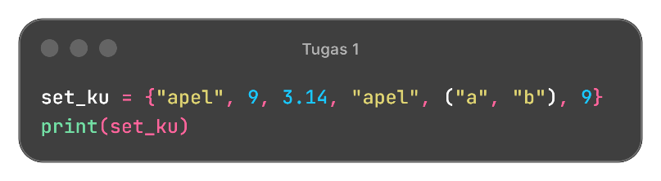

Tugas 1 : Source Code

Jawaban :

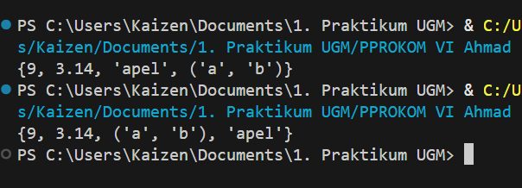

Tugas 1 : Output

Kode di atas adalah sebuah perintah yang digunakan untuk menampilkan hasil *print* dari sebuah data tipe set. Karena sifat dari *set* sendiri yang tidak dapat memiliki elemen yang sama dan index yang tidak berurut, membuat hasil *print* dapat berubah rubah setiap program dijalankan seperti yang terlihat pada gambar

## **Tugas 2**

Diketahui suatu set sebagai berikut :



Tugas 2 : Source Code

Buatlah program untuk menambahkan dan menghapus elemen baru pada himpunan ‘nilai’ di atas sehingga himpunan setelah ditambahkan menjadi :

* nilai = set ({1,2,3,4,5,6,7,8,9,10}) à setelah proses penambahan
* nilai = set({6,9,2}) à setelah proses penghapusan

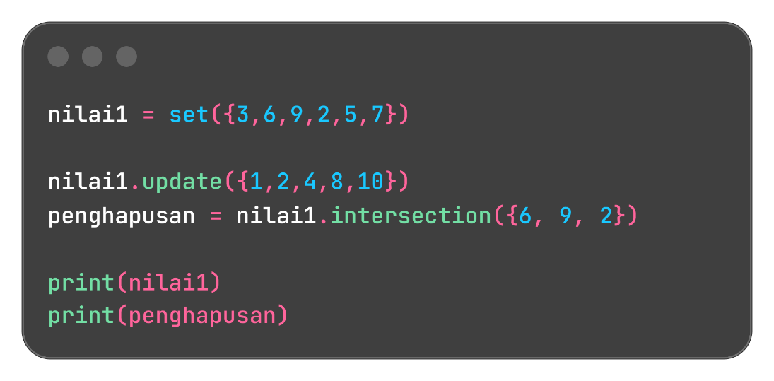

Tugas 2 : tambahan source code

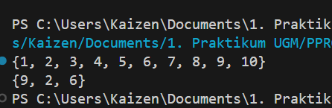

Tugas 2 : output dari kode yang sudah ditambahkan

Penjelasan :

Untuk menambahkan data atau memasukan elemen kedalam set kita dapat menggunakan .updata() maupun add(), karena kit akan memasukan beberapa elemen maka kita menggunakan update(), add () sendiri digunakan jika kita hanya ingin memasukan 1 elemen saja. Setelah itu untuk menghilangkan objek lainnya dan menmpilkan hanya angkat 6 9 2 kita bisa menggunakan intersection. Karena tipe data yang terdapat pad set sama yaitu integer maka sistem akan secara otomatis mengurutkannya.

## **Tugas 3**

Diberikan dua set:

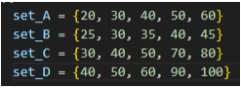

Tugas 3 : Source Code

* Irisan set_A, set_C, dan set_D
* Gabungan set_A dan set_B, lalu selisihkan dengan set_D
* Selisih simetris dari set_B dan set_C
* Gabungkan set_A dengan set_B serta set_C dengan set_D, lalu buat irisan dari kedua gabungan itu.

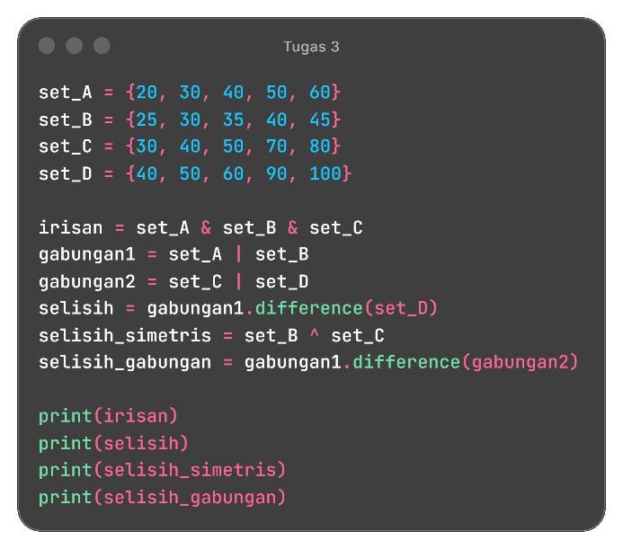

Tugas 3 : Source Code dengan modifikasi

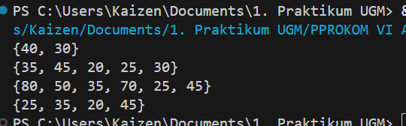

Tugas 3 : Output

Penjelasan :

Untuk membuat irisan kita dapat menggunkan simbol intersection ( & ), untuk menggabungkan sebuah set kita dapat menggunakan simbol union ( | ). Untuk menghitung selisih simetris kita dapat menggunakan simbol ( ^ ). Lalu yang terakhir kita gabungkan a dengan b lalu c dengan d, lalu kita buat irisannya menggunakan perintah differerence,

## **Tugas 4**

Sebuah set memiliki data sebagai berikut: angka = {10, 20, 30, 40, 50}. Jelaskan perbedaan antara remove() dan discard(). Tuliskan dua contoh kode:

* Contoh menghapus dengan remove() dan discard() angka 30 dari set.
* Contoh menghapus dengan remove() dan discard() angka 99 dari set.

Jawaban :

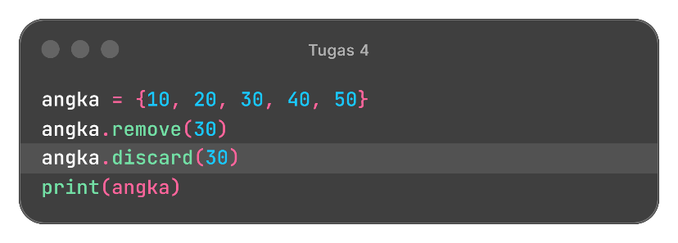

Tugas 4 : Source code angka ada

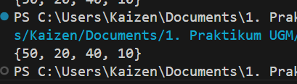

Tugas 4 : output dari source code pertama

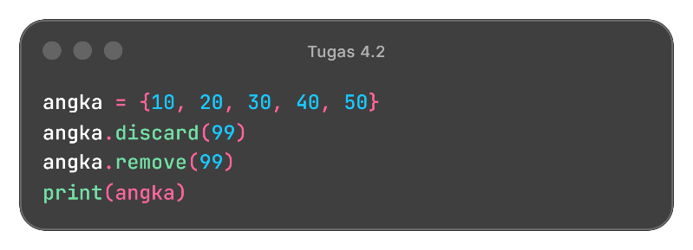

Tugas 4 : source code kedua

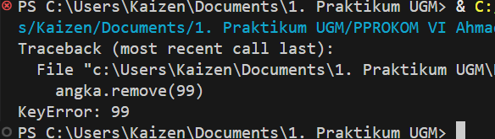

Tugas 4 : output code

Penjelasan :

Pada bagan pertama hasilnya memperlihatkan kalau angka 30 berhasil kita hilangkan lalu kita bisa coba menggantinya dengan angka yang lain, disini karena perintahnya menggunakan angka 99 maka bisa kita masukkan dan nanti akan meghasilkan KeyError 99 dikarenakan sifat remove yang menghapus secara spesifik jadi jika variabel ang ingin dihapus tidak ada akan menghasilkan KeyError

# **BAB III PENUTUP**

## **Kesimpulan**

Tipe data set pada python memiliki karakteristik unik yang membedakannya dadari tipe data lainnya. Karena set akan menghapus secara otomatis elemen yang sama atau ter duplikasi serta tidak menjaga urutan elemeen, sehinga cocok digunakan untuk menganalisa data yang tergolong unik atau tidak jelas urutannya. Selain itu python juga dilengkapi dengan operasi himpunan yang dapat digunakan untuk mempermudah mengelola tipe data set. Seperti union, intersection, difference, dan symnetric difference.

Selai itu terdapat dua perbedaan yang mendasar diantara metode remove() dan discard() yang dapat terlihat dengan jelas . ketika kita menggunakan remove() akan menghasilkan KeyError sat elemen tidak ada, sedangakan discard() lebih aman karean walaupun elemn yang inin dihapus tidak ada tidak memunculkan error. Kita juga bisa menambah elemen menggunakan update() berbanding terbalik dengan add(), update() dapat menambah beberapa elemen sekaligus sedangkan untuk add() hanya dapat menambah satu elemen saja.

# **DAFTAR PUSTAKA**

GeeksforGeeks. (2016, May 16). *Sets in Python*. GeeksforGeeks. https://www.geeksforgeeks.org/python/sets-in-python/

Juliano Luiz Faccioni. (2023, September 4). *An In-Depth Guide to Working with Python Sets*. LearnPython.com. https://learnpython.com/blog/python-sets/

python. (n.d.-a). *5. Data Structures*. Python Documentation. Retrieved September 21, 2025, from https://docs.python.org/3/tutorial/datastructures.html#sets

python. (n.d.-b). *Built-in Types — Python 3.9.1 documentation*. Docs.python.org. Retrieved September 21, 2025, from https://docs.python.org/3/library/stdtypes.html#set-types-set-frozenset

W3Schools. (2020). *Python Sets*. W3schools.com. https://www.w3schools.com/python/python_sets.asp